**Guía de uso de Git**

1. Clonamos el repositorio, ya sea vía http o shh con el comando de **Git clone**

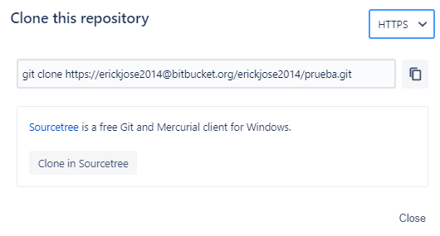

1. Ingresamos a la carpeta del repositorio clonado, donde nos cambiamos a la rama de Develop con el siguiente comando **Git checkout develop**
2. Instalamos las dependencias usando el comando **Composer install**
3. Creamos y modificamos el archivo .env de nuestro proyecto, copiando el contenido del archivo .env.example donde cambiamos las credenciales y agregamos el nombre de la base de datos que utilizaremos.
4. Creamos una rama nueva para la tarea específica, donde agregamos nuestro nombre y la descripcion de la tarea, la cual sería nuestra rama de trabajo. Todas las ramas de trabajo deben de originarse de la rama develop.
   1. Por ejemplo: la primer rama se ha creado de la siguiente manera ***git checkout -b erick/prueba***
5. Seguidamente guardamos los cambios en nuestra rama con los siguientes comandos:
   1. **Git status**
   2. **Git add .**
   3. **Git commit –m “Mensaje de lo que se realizó”**

**IMPORTANTE: Antes de subir la rama en la que se está trabajando de forma local al servidor remoto, es necesario que la rama de trabajo esté actualizada, es decir que contenga lo más reciente en develop, para ello hacemos lo siguiente:**

|  |  |
| --- | --- |
| Git checkout develop | **Nos movemos a la rama develop** |
| Git pull | **Actualizamos la rama local** |
| Git checkout erick/prueba | **Regresamos a nuestra rama de trabajo** |
| Git rebase develop | **Hacemos que nuestra rama de trabajo supere a develop** |

Si el comando rebase produce un error, entonces hay que solucionarlo manualmente en los archivos modificados, luego agregar los archivos que producen conflicto con *git add* y después completamos el rebase con *git rebase –continúe*.

Si tenemos cambios sin guardar en la rama de trabajo y que no vamos a subir a develop, usamos *git stash* para guardarlos y los recuperamos con *git stash pop*



1. Luego de completado exitosamente el **rebase** hacemos un **push** forzado a la rama remota con el comando
   1. **git push -f origin erick/prueba.**